《操作系统》课程实验报告
实验名称 | Linux命令及虚拟机 |  |  |  |  | 实验序号 | 5
姓 名 | 彭琴锋 | 系院专业 | 信管 | 班 级 | 18 | 学 号 | 10207180559
实验日期 | 2012年11月 |  | 指导教师 | 丘文峰 |  | 成 绩
一、实验目的和要求
通过编程实现，加深对页面置换算法的理解
二、实验设备
配置名 配置参数
硬盘 ≥8GB
内存 ≥1GB
磁盘文件格式 NTFS, 以支持大的镜像文件
操作系统 Win32 XP +
软件 VirtualBox Red Hat Linux Server ISO安装软件包
三、实验内容及步骤
设计一个虚拟存储区和内存工作区，并使用下述算法计算访问命中率。先进先出算法（FIFO）;最近最少使用算法（LRU）;最佳淘汰算法(OPT);最少访问页面算法(LFU);最近最为经常使用算法(NUR);命中率=（1-页面失效冷饮数）/页地址流长度本实验的程序设计基本上按照实验内容进行，即首先用srand()和rand()函数定义和产生指令序列，然后将指令序列变换成相应的页地址流，并针对不同的算法计算出
四、实验结果、分析与心得
1． 《粘贴你的结果》可以截屏
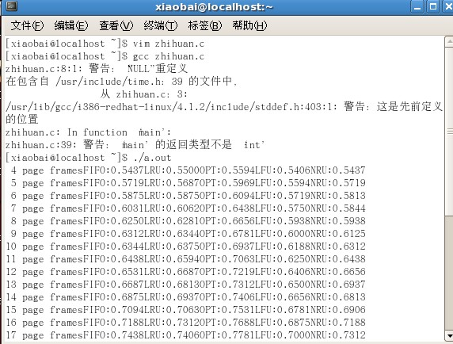

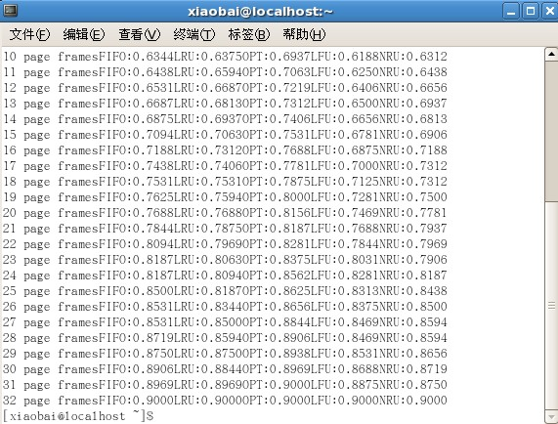
心得：FIFO内存初始化后，从序列当前指针位置取出页面，逐个与内存中的页面比较，若有相同的，则取下一个页面，否则令内存中最先进入的页面与进入页面替换！
LRU对内存进行循环，若有相同的进行标记，否则查找标记使用次数最少的进行替换！
OPT每次查询内存中下一个相同页面的距离，进行对比，将距离最远的页面进行替换！
LFU对比内存中使用次数，最少的进行淘汰替换，若是有相同的，则置换当前最近指针的页面！
NUR循环查询内存中最近将使用次数最少的页面进行替换！

从几种算法的命中率看，OPT最高，其次为NUR相对较高，而FIFO与LRU相差无几，最低的是LFU。但OPT算法在执行过程中可能会发生错误，如：
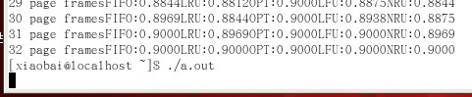

教师评语：

成绩:

教师签字：
实验报告编写说明：

- 实验名称和实验编号：填写以所用实验指导书内容为准；
- 系院专业：填写学生所在的系院和专业中文名称，可以简述（如计算机科学与技术）；
- 班级：填写学生所在的自然班号（7位）；
- 实验目的和要求、实验项目摘要：填写以所用实验指导书内容为准；
- 实验预习内容：填写学生实验前所做的准备情况（包括资料查阅和上机预学）；
- 实验结果与分析：填写实验结果完成情况和实验中所遇问题及解决方法（或体会）；
- 成绩：由指导教师填写，采用中文五级制。

注：* 实验报告填写时，注意输入信息的字体格式（宋体、五号），如果用复制应采用选择性粘贴的 “无格式文本”方法完成；
* 实验结果文件另外送交存档（文件目录存储结构由指导教师指定）。

